
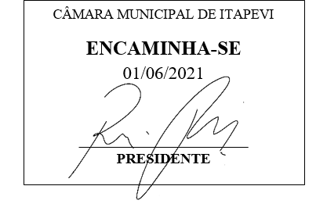
INDICAÇÃO Nº 1411 / 2021
Súmula: Indico ao Governo Municipal, na pessoa do Prefeito Igor Soares, a Pavimentação em toda a extensão da Viela, sem denominação, localizada entre a Rua: Heloisa Hideko Koba com a Rua: Ardivina Barbosa Rodrigues – Bairro: Nova Itapevi – Itapevi / SP.

INDICO à Mesa, após ouvido o Douto Plenário, na forma regimental vigente, seja oficiado ao Prefeito Municipal, Excelentíssimo Senhor Igor Soares, para que solicite ao Órgão Municipal competente a Pavimentação em toda a extensão da Viela, sem denominação, localizada entre a Rua: Heloisa Hideko Koba com a Rua: Ardivina Barbosa Rodrigues – Bairro: Nova Itapevi – Itapevi / SP.
Justificativa
Senhor Presidente: -
Senhoras e Senhores Vereadores: -
Solicitação dos moradores que apelam a este vereador intervenção. Eles almejam pela pavimentação da via, incluindo a construção de guias, sarjetas, boca de lobo e galerias para a drenagem de águas das chuvas. A pavimentação além de trazer benefícios para a população com a melhoria do fluxo diário, também valoriza e engrandece o município. Proporcionará conforto, melhorará as condições de limpeza, contribuindo para a saúde pública, e proporcionando níveis satisfatórios de segurança, velocidade e economia no transporte de pessoas e mercadorias.
Desde já agradeço, e conto com a compreensão de Vossa Senhoria.

Sala das Sessões Benvindo Moreira Nery, 25 de maio de 2021
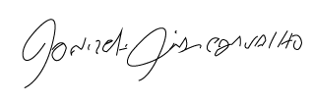

Donizetti Dias Carvalho
Vereador “Zetti da Adega”
ANEXO INDICAÇÃO Nº 1411 / 2021
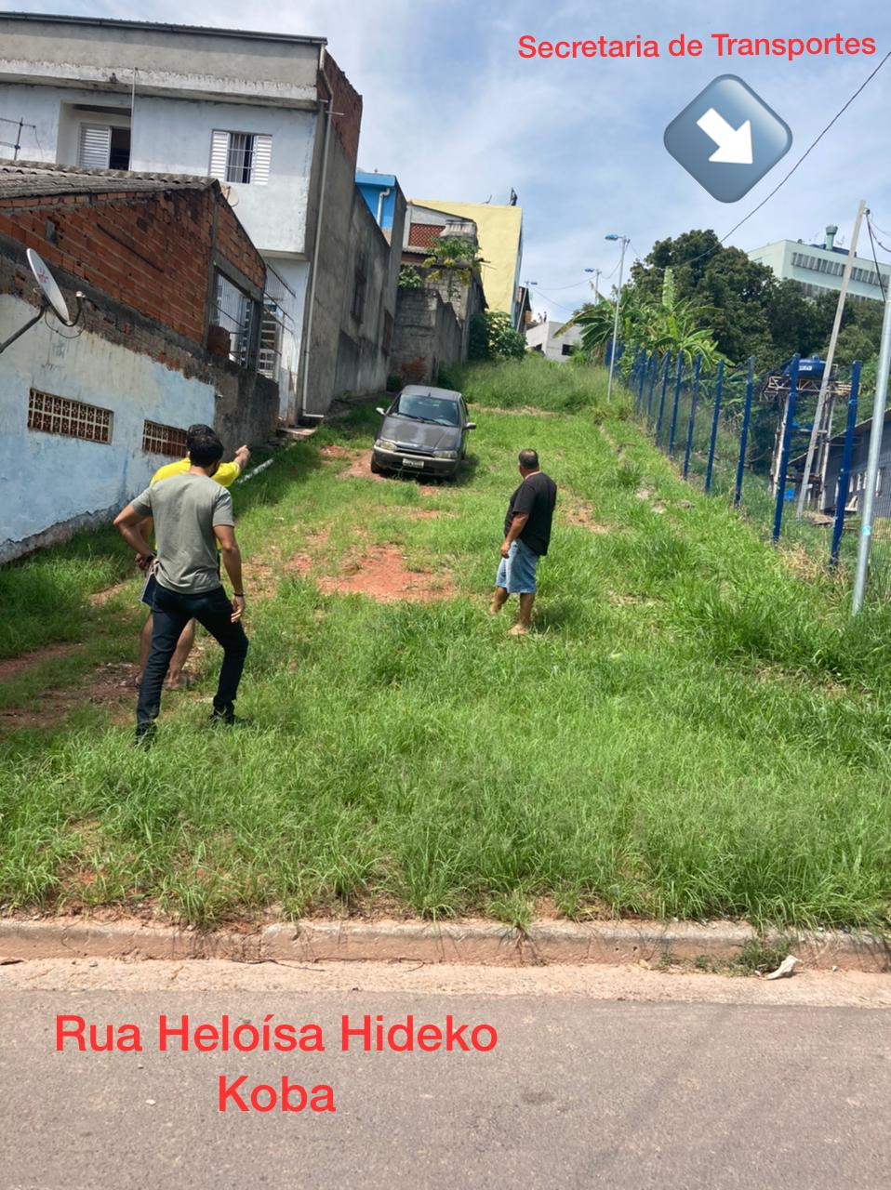

Donizetti Dias Carvalho
Vereador “Zetti da Adega
ANEXO INDICAÇÃO Nº 1411 / 2021
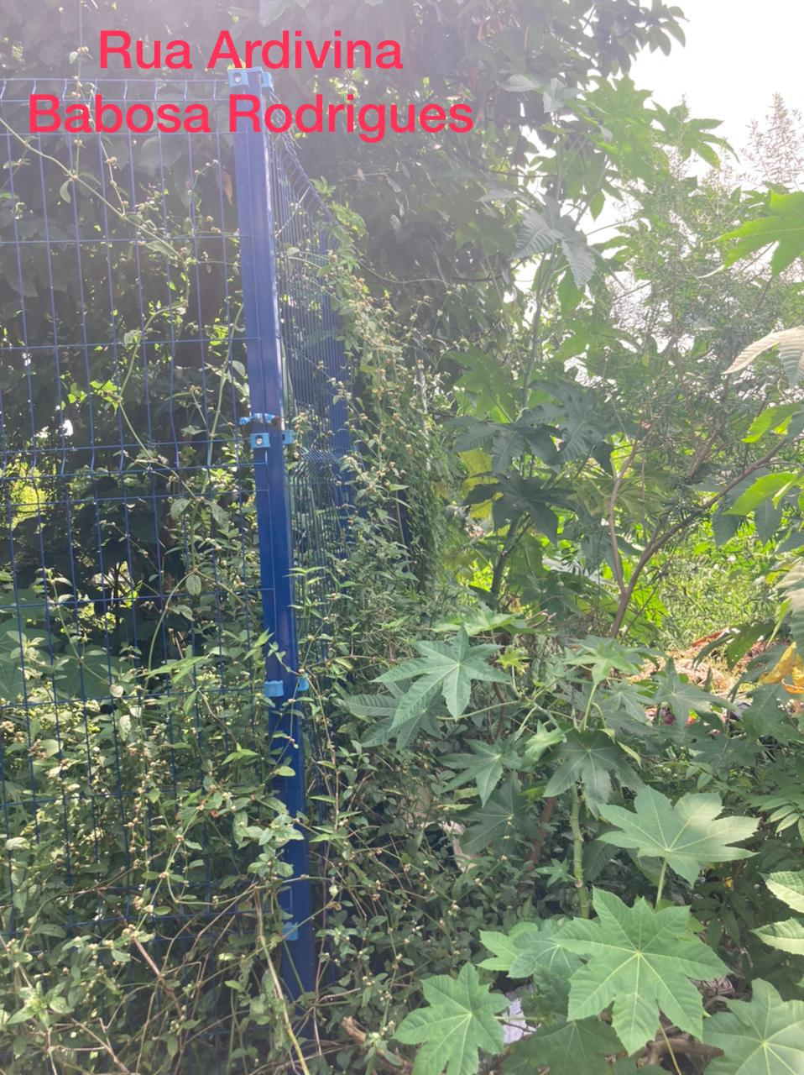

Donizetti Dias Carvalho
Vereador “Zetti da Adega”

